Biomy – Tropické deštné lesy

K vypracování 2. úkolu využijte atlas světa. Odpovědi na otázky 3–5 najdete ve videích.

[Amazonie: mizející svět](https://edu.ceskatelevize.cz/video/9645-amazonie-mizejici-svet)

[Tropický deštný les na Borneu](https://edu.ceskatelevize.cz/video/8790-tropicky-destny-les-na-borneu)

[Čeští zoologové zachraňují africké pralesy](https://edu.ceskatelevize.cz/video/8788-cesti-zoologove-zachranuji-africke-pralesy)

______________________________________________________

1. **Který klimadiagram odpovídá lokalitě nacházející se v tropickém pásmu? Svou odpověď zdůvodněte.**

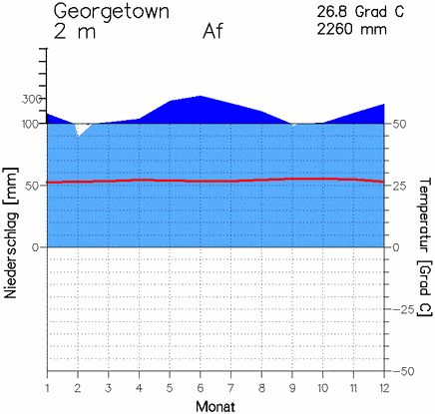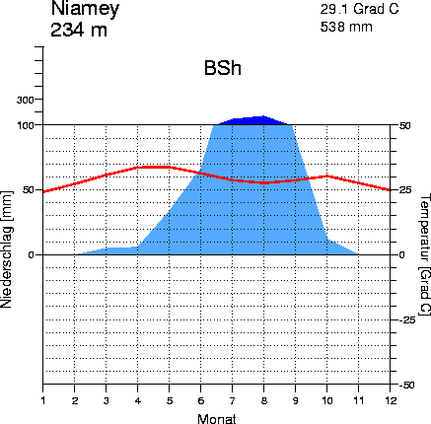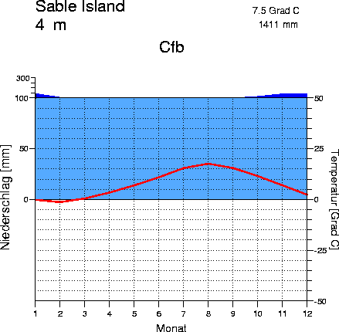

Zdroj: [www.klimadiagramme.de](http://www.klimadiagramme.de), upraveno

………………………………………………………………………………………………………….

………………………………………………………………………………………………………….

………………………………………………………………………………………………………….

………………………………………………………………………………………………………….

………………………………………………………………………………………………………….

………………………………………………………………………………………………………….

1. **Vyznačte v mapě oblasti výskytu tropických deštných lesů.**

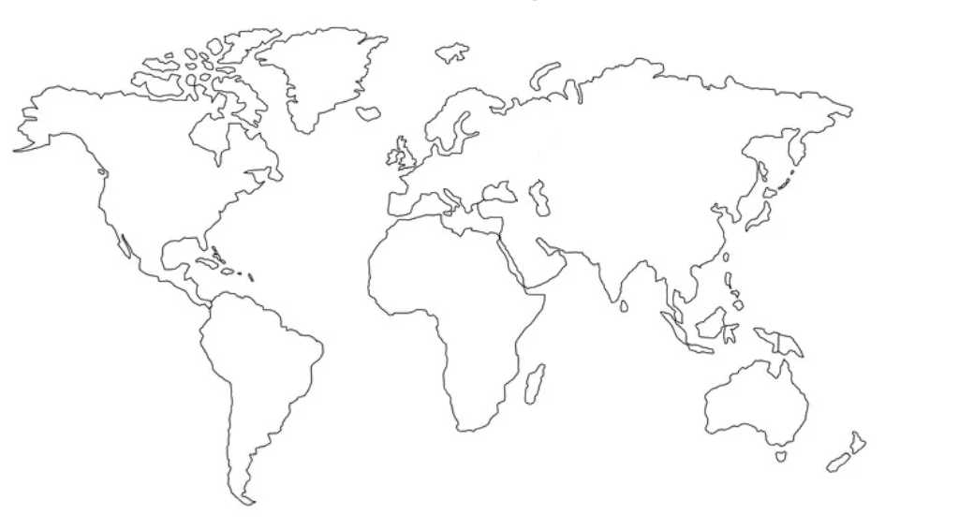

Zdroj: <https://uscountymap.com/blank-world-map/>,

1. **Čím je nejvíce ohrožen Amazonský deštný les?**

………………………………………………………………………………………………………………………………………………………………………………………………………………………………………………………………………………………………………………………………………

1. **Čím jsou ohroženi živočichové na Borneu? Uveďte i konkrétní příklady ohrožených druhů.**

………………………………………………………………………………………………………………………………………………………………………………………………………………………………………………………………………………………………………………………………………

1. **Jaké jsou cíle expedice Prales zítřka?**

………………………………………………………………………………………………………………………………………………………………………………………………………………………………………………………………………………………………………………………………………

Co jsem se touto aktivitou naučil(a):

………………………………………………………………………………………………………………………………………………………………………………………………………………………………………………………………………………………………………………………………………………………………………

Autor: Jana Fuková



Toto dílo je licencováno pod licencí Creative Commons [CC BY-NC 4.0]. Licenční podmínky navštivte na adrese [https://creativecommons.org/choose/?lang=cs].

